APPUNTI ELETTRONICA

15/09/2022

• Classificazione dei segnali:

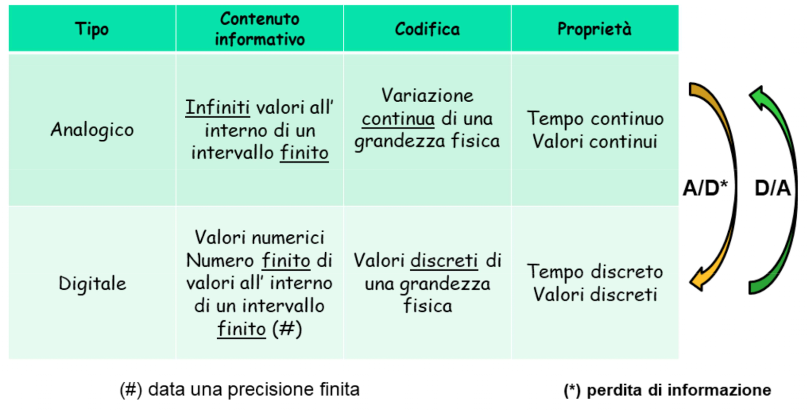

• Conversione:

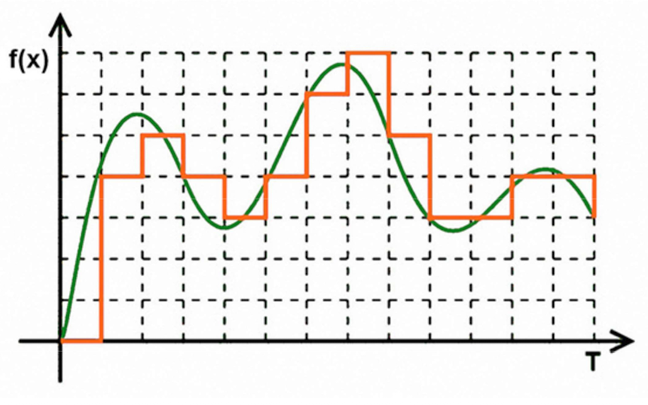

Per scegliere il convertitore ci dobbiamo porre domande come:

1. A che velocità campiona?
2. Con quanti bit rappresenta il valore campionato?

• Segnali digitali (Teoria ≠ Pratica)

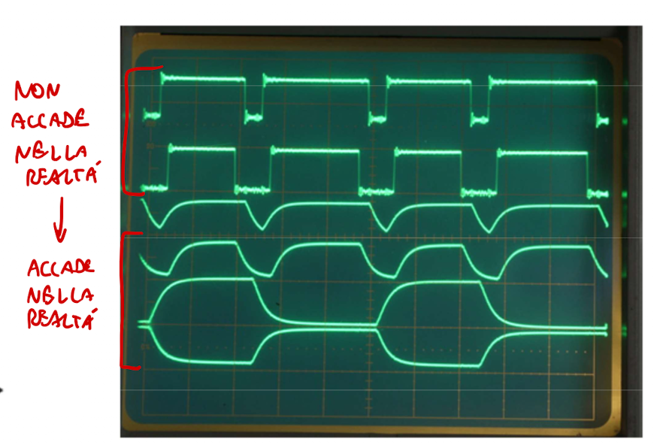

Nella teoria abbiamo che i segnali cambiano istantaneamente (discontinuità) mentre nella pratica abbiamo la continuità nel tempo

* Elaborazione dei segnali analogici

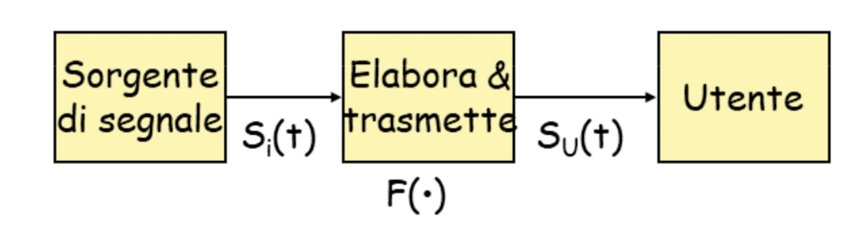

Segnale -> variazione nel tempo di una grandezza fisica

Segnale analogico -> segnale significativo per qualsiasi valore che la grandezza fisica cui è associato può assumere all’ interno di un intervallo

* Linearità F(•)

La linearità avviene se e solo se:

1) dato

allora (Costante)

2) dati e

allora (Sovrapposizione degli effetti)

* Esempi di Blocchi Lineari

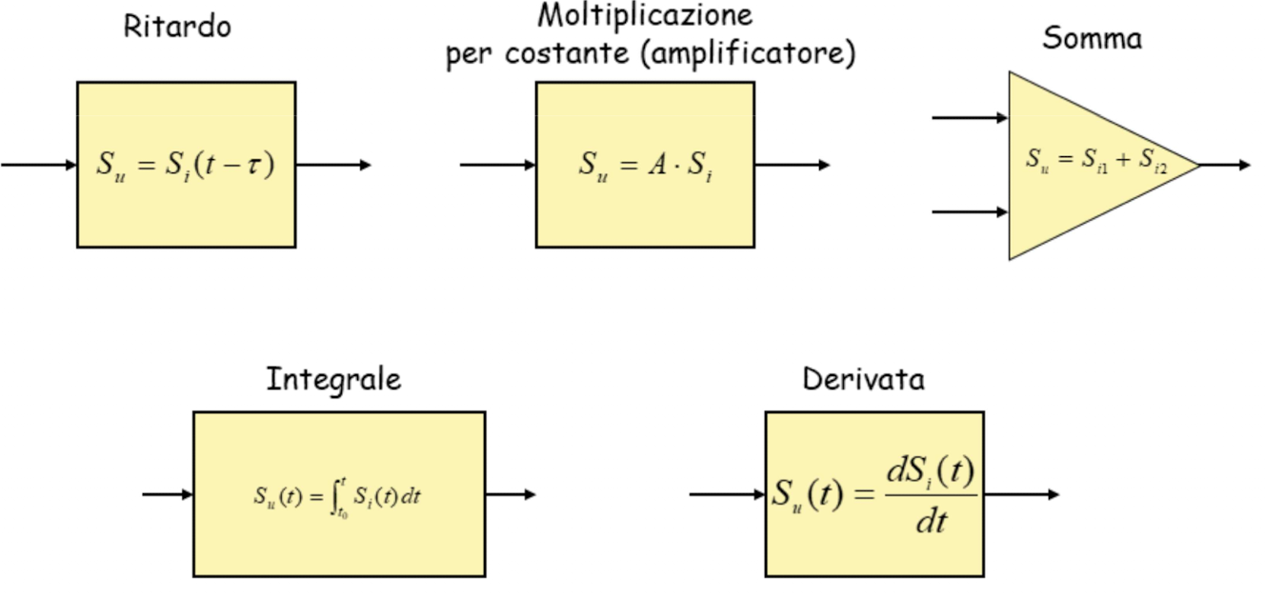

* Esempi di Blocchi NON Lineari

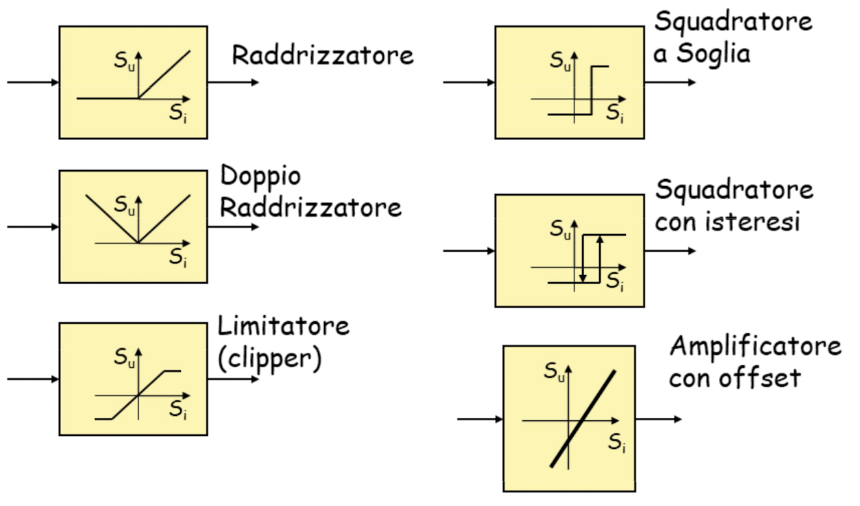

* Blocchi Lineari a Tratti

Alcuni blocchi, sebbene non lineari, si possono considerare lineari a tratti. Ciò semplifica l’analisi di questi blocchi dividendola in più fasi

Per esempio guardiamo l’Amplificatore con offset: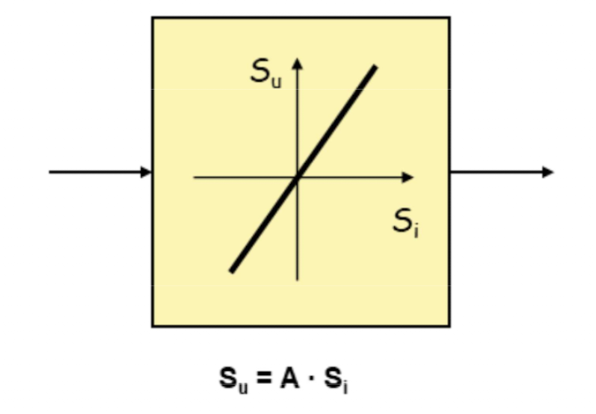

Dato

1)

2)

—> LINEARE

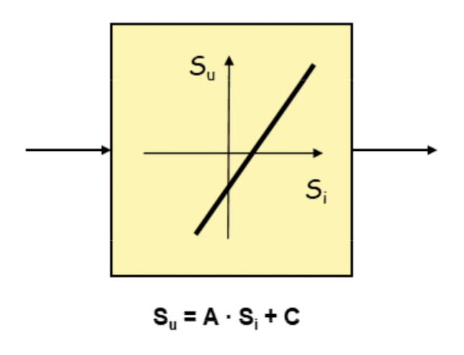

Dato

1)

—> NON LINEARE

* Teorema Reti Lineari:

Un insieme di blocchi lineari connessi fra loro in modo che i segnali transitino soltanto attraverso blocchi lineari ed eventualmente nodi sommatori e diramazioni risulta in una rete che gode pure della proprietà di linearità.

* Reti Elettriche

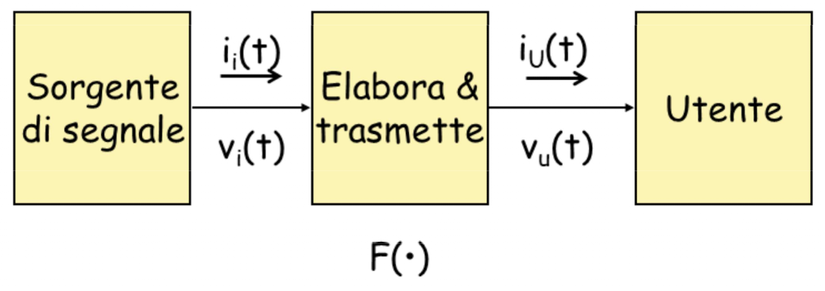V, I, v, i dipendono da t —> funzioni di rete

CONVENZIONE:

(V, I) se indipendenti dal tempo

(v, i) se dipendenti dal tempo

* Bipolo (monoporta)

Si definiscono bipoli quei componenti che hanno solo due punti di contatto elettrico con l’ esterno.

* Topologia Reti Elettriche

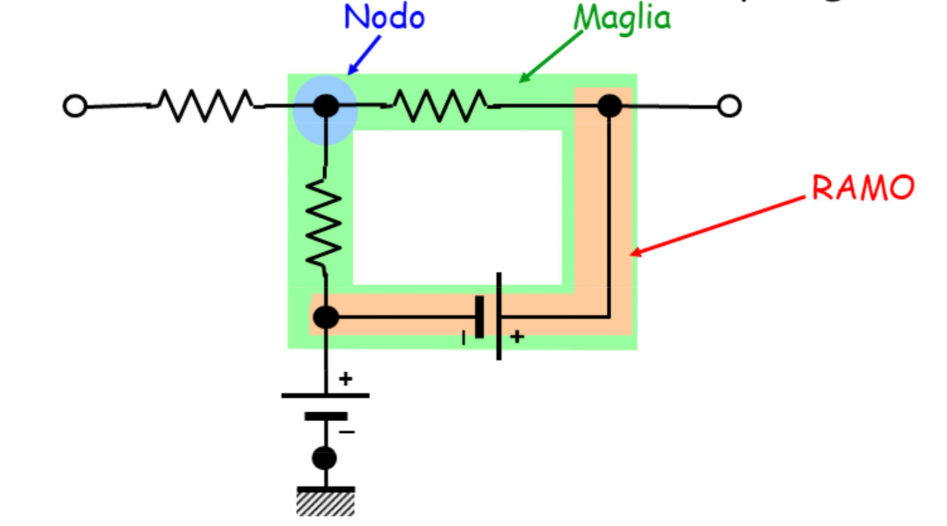Nodo -> punto di contatto tra 2 o più bipoli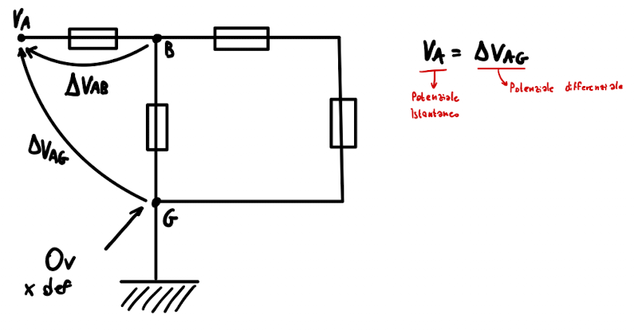

Ramo -> segmento che unisce 2 nodi

Maglia -> insieme di rami che forma un percorso chiuso

Messa a terra ->

•Porta (definione)

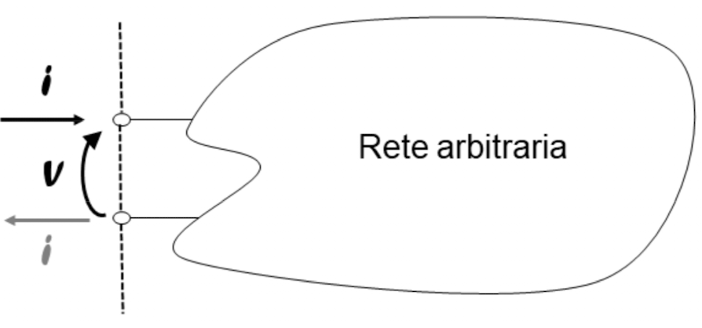Porta -> qualsiasi una coppia di nodi (morsetti) che possono essere caratterizzati da una tensione ai capi (v) ed una corrente (i) entrante in un morsetto.

Proprietà della porta è dunque il fatto che la corrente i che entra in un morsetto è identica a quella che esce dall’ altro morsetto.

* Bipoli Lineari Ideali

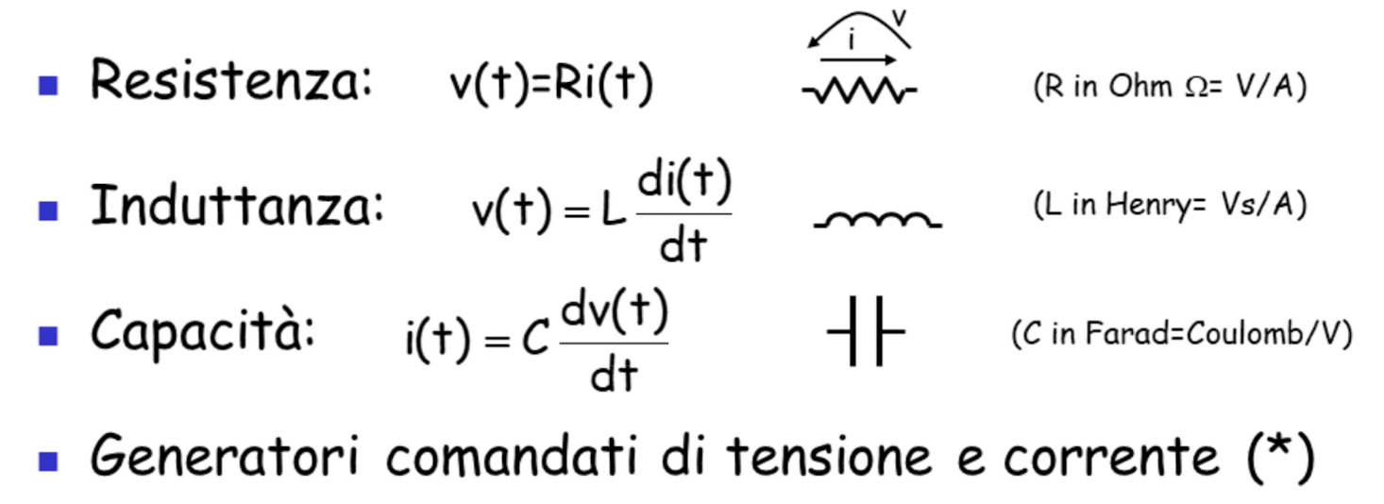Ideale ≠ Reale

Infatti un resistore reale andrebbe realizzato così:

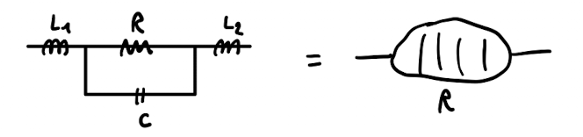

* Generatori Comandati

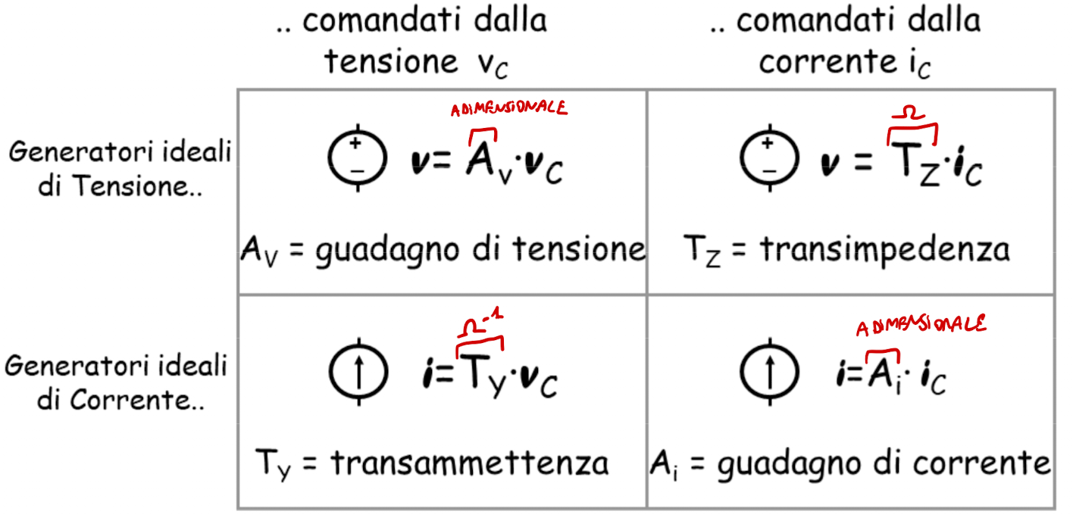

* Generatori Non Comandati

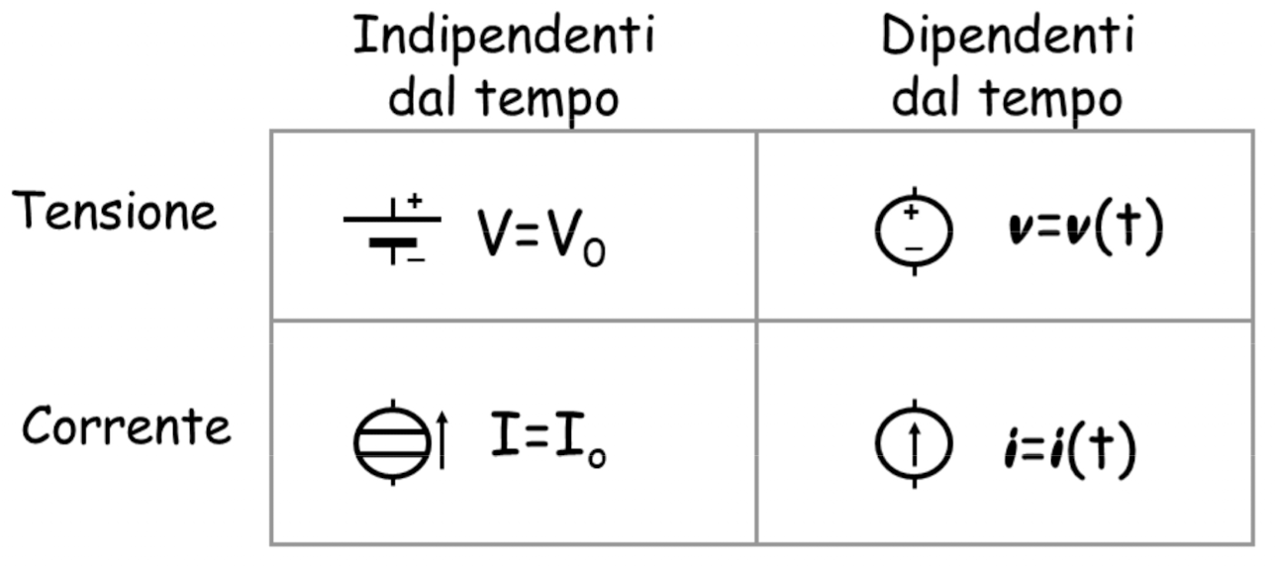Da notare che non sono lineari e quindi fanno perdere la linearità quando inseriti in un circuito.

16/09/2022

• Serie/Parallelo

|  |  |  |
| --- | --- | --- |
|  | Serie | Parallelo |
| Resistenze ( R ) |  |  |
| Condensatori ( C ) |  |  |
| Induttori ( L ) |  |  |
| Conduttanza ( G ) |  |  |

20/09/2022

Per calcolare la devo seguire questa procedura:

1. Spengo i generatori non comandati, annullandoli (Generatori di tensioni in corti mentre i generatori di correnti in aperti)
2. Forzo alla porta

• Teorema di Thevenin

🡪 Qualsiasi circuito composto da bipoli lineari e generatori osservato da una porta, può essere trasformato in un circuito equivalente costituito da un generatore di tensione non comandato e da una impedenza in serie

Per ottenere i valori del circuito:

1. Assumendo nulla la corrente in ingresso alla porta (per calcolare )
2. Spegnere generatori non controllati (per calcolare )

­• Teorema di Norton

🡪 Qualsiasi circuito composto da bipoli lineari e generatori, osservato da una porta, può essere trasformato in un circuito equivalente costituito da un generatore di corrente non comandato e da una ammettenza in parallelo

Per ottenere i valori del circuito:

1. Cortocircuitare la porta (per calcolare )
2. Spegnere i generatori non controllati (per calcolare ) dove

• Doppi Bipoli

Presentano due porte 🡪 In e Out 🡪 abbiamo

Lineare 🡨🡪 se composto solo da componenti lineari e ci sono solo generatori controllati

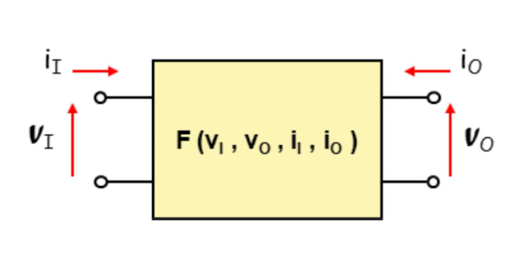

Dove nelle impedenze i pedici sono i = ingresso, o = uscita, r = reverse, f = forward